DrawingMaster 使用说明
V1.1

模块名称 | DrawingMaster
版本 | V1.1
完成日期 | 2026.7.27
作者 | 谷沼桥
审核
批准
文件状态 | ☑ 草稿 □正式发布 □ 正在修改
数据驱动的绘制CAD工具

版 本 历 史
版本 / 状态 | 责任人 | 日期 | 备注
V0.1 / 草稿 | 谷沼桥 | 2026.7.15 | 形成使用说明的初步架构。
V1.0 / 草稿 | 谷沼桥 | 2026.7.21 | 完成使用说明初稿。
V1.1 / 修订 | 谷沼桥 | 2026.7.27 | 增加 Cabinet 屏柜绘图范式说明。

- Content
版 本 历 史 I
1. 前言 1
1.1 开发目的 1
1.2 DrawingMaster 是什么 1
1.3 它主要能够完成什么 2
1.4 它不是什么 2
1.5 一句话定位 3
1.6 使用前详阅 3
2. 运行环境与使用准备 3
2.1 操作系统与软件环境 3
2.2 绘图资源准备 4
3. UI界面介绍 4
3.1 工具打开 4
3.2 主界面 4
3.3 设置页面 5
3.3.1 画布 6
3.3.2 左图框块名 7
3.3.3 右图框块名 8
3.3.4 图框增强属性 9
3.3.5 图例块名 10
3.3.6 IDN设备属性 11
3.3.7 DDN设备属性 12
3.3.8 BlockCount 13
3.3.9 表格插入参数 13
3.3.10 布局参数 14
3.3.11 绘图器 14
3.3.12 导出格式 14
4. 绘图范式介绍 15
4.1 绘图范式定义 15
4.2 IDN集成式绘图网络 15
4.2.1 定义 15
4.2.2 数据准备说明 16
4.2.3 数据库表格Database 16
4.2.4 线缆敷设表CableLay 23
4.2.5 跳纤链路表NetJump 25
4.2.6 组网链路表NetLink 25
4.2.7 供电所接入表PowerLink 26
4.3 DDN定向式绘图网络 27
4.3.1 定义 27
4.3.2 数据准备说明 28
4.3.3 数据库表格 Database 28
4.3.4 线缆敷设表 CableLay 32
4.3.5 组网链路表 NetLink 33
4.3.6 绘制前检查 33
4.4 Cabinet屏柜绘图范式 34
4.4.1 定义 34
4.4.2 数据准备说明 34
4.4.3 数据库表格 Database 34
4.4.4 绘制前检查 35
5. 绘图示例介绍 36
5.1 IDN集成式绘图网络示例 36
5.1.1 拓扑网络 36
5.1.2 数据库准备 37
5.1.3 画布准备 37
5.1.4 供电所文件准备 37
5.1.5 参数准备 37
5.1.6 导出表格 38
5.1.7 导出CAD 39
5.2 DDN定向式绘图网络示例 42
5.2.1 拓扑网络 42
5.2.2 数据库准备 42
5.2.3 画布准备 42
5.2.4 参数准备 43
5.2.5 导出表格 43
5.2.6 导出CAD 43
5.3 Cabinet屏柜绘图范式示例 44
5.3.1 数据库准备 44
5.3.2 画布准备 45
5.3.3 参数准备和导出 45
5.3.4 绘图效果展示 46
6. 常见问题 47
7. 附录 49

前言

开发目的
工程绘图过程中存在大量格式固定、规则明确且重复性较高的工作，例如设备布置、连接关系绘制、文字填写、图框组织和表格生成。依靠人工逐项绘制不仅耗时，也容易产生遗漏和格式不一致的问题。
为提高规则化绘图工作的效率，开发 DrawingMaster 通用 CAD 自动绘图工具。工具以用户提供的结构化表格为数据来源，以用户自行准备的 CAD 图框、设备块和其他绘图资源为基础，按照预先定义的绘图规则自动生成 CAD 图纸，节省工程人员时间。

DrawingMaster 是什么
DrawingMaster（绘图大师）是一款运行于 CraftHub 中、以结构化表格为数据源的通用 CAD 自动绘图工具。
它把传统上需要人工完成的设备布置、连接关系绘制、屏柜面板组织、图框信息填写、线缆统计和表格插入等工作，转换为一套相对固定的数据处理流程：
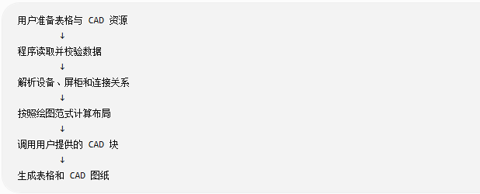
DrawingMaster 当前支持三套绘图范式：
- IDN 集成式绘图网络：将设备安装、设备接线、组网关系、跳纤信息、供电连接、设备面板和相关表格集中组织到完整图纸中。
- DDN 定向式绘图网络：按照设备方向、连接顺序和目标关系，组织设备安装、实时与非实时通道、GCN 连接、供电信息及相关表格。
- Cabinet 屏柜绘图范式：只绘制屏柜面板图和左侧站名文字，用于快速生成设备屏柜布置示意，不绘制图框、连接图、平面图和配套表格。
这里的 IDN、DDN 和 Cabinet 是程序内部用于区分不同数据结构和绘图规则的名称，不特指某个单位、项目或具体业务网络。

它主要能够完成什么
DrawingMaster 可以根据 .xlsx 或 .xlsm 数据表格，自动处理：
- 图框、图号和人员信息；
- 设备与屏柜布置；
- 设备安装 U 位；
独立屏柜面板图绘制；
- 设备连接图和面板图；
- 电源、网线、光纤等连接关系；
- 线缆敷设表、跳纤链路表和组网链路表；
- 多个绘图对象的批量排版；
- Excel 表格以 OLE 形式插入 CAD；
- DXF 或 DWG 文件输出。
因此，它并不只是“把 Excel 转成 CAD”，而是一个包含数据读取、规则解析、自动排版、资源调用、表格生成和文件输出的规则化绘图系统。

它不是什么
DrawingMaster 不是 CAD 资源库，也不是替代设计人员的自动设计系统。
工具不内置、不维护、不发布、不保存用户的第三方设备块、图框、模板和工程数据。绘图所需的 DXF 画布、设备块、面板块、平面图块和输入数据均由使用者自行准备和管理。
程序只负责：
按照用户提供的数据、配置和绘图资源，执行已经定义好的绘图规则。
它不负责判断输入方案是否合理、资源是否合法、连接设计是否正确，也不能代替专业人员的校核和审核。生成的图纸必须经过人工检查后才能用于后续工作。

一句话定位
DrawingMaster 是一款将结构化工程数据按照预设规则批量转换为标准化 CAD 图纸和配套表格的通用、数据驱动型自动绘图工具。

使用前详阅
使用 DrawingMaster 前，请使用者完整阅读本使用说明，了解工具的适用范围、运行条件、输入数据要求、绘图资源要求、操作流程及注意事项。未充分了解工具规则便直接运行，可能导致数据读取失败、绘图结果异常、原始文件被覆盖或输出内容不符合预期。
在运行工具前，请对输入表格、CAD 图纸、配置文件及其他重要资料进行备份。对于包含项目资料、工程数据、个人信息或其他敏感内容的文件，使用者应自行做好访问权限、存储位置和传输方式管理，避免将敏感数据上传至公开平台或存放在无权限控制的目录中。DrawingMaster 不负责用户数据的保密管理，使用者应根据所在单位的管理制度和相关要求妥善处理数据。
DrawingMaster 是一款通用 CAD 自动绘图工具，根据用户提供的结构化数据、绘图配置和 CAD 资源，按照预设规则生成图纸。工具不特指或绑定某一单位、某一项目或某一种具体业务，IDN 集成式绘图网络和 DDN 定向式绘图网络仅代表工具内部支持的两种绘图范式。
DrawingMaster 不内置、不维护、不发布、不保存用户提供的第三方 CAD 块、图框、模板及其他外部绘图资源。绘图所需资源应由使用者自行准备，并自行确认其来源、使用权限、保密要求和适用范围。因资源缺失、名称不匹配、版本不兼容或使用权限不明确导致的问题，由使用者自行处理。
重要：工具安装固定规则绘制图纸，不保证图纸的合法性，合理性，请用户在绘制完成之后仔细校验图纸内容。确认无误后方可用于后续工作。
工具生成的图纸属于自动化辅助绘图结果，不能替代专业人员的设计、校核和审核。绘图完成后，使用者应重点检查设备数量、设备编号、连接关系、文字标注、图框信息、表格内容及输出文件完整性，

运行环境与使用准备

操作系统与软件环境
- 操作系统： 工具运行依赖WindowsAPI，建议使用Windows 10 / Windows 11 系统
- CraftHub环境: 工具封装在CraftHub中运行，请使用CraftHub V1.0 以上版本运行本工具，关于CraftHub如何运行请查看CraftHub的使用说明文档
- AutoCad: 工具的部分功能依赖AutoCad提供的接口运行，请安装AutoCad2025或以上版本

绘图资源准备
DrawingMaster需要用户提供两种资源方可运行， 包括
- 画布文件: 一个dxf文件， 其中必须包含所有程序必须块和线型，字体定义
- 数据表格文件: 可能存在多个数据表格文件, 支持.xlsx和.xlsm两种格式
不同的绘图范式运行需要的数据表格和格式有所不同，将在下面的章节里分开说明

UI界面介绍

工具打开
CraftHub启动后， 请在CraftHub的Home界面选择到DrawingMaster工具打开，将进入DrawingMaster页面.
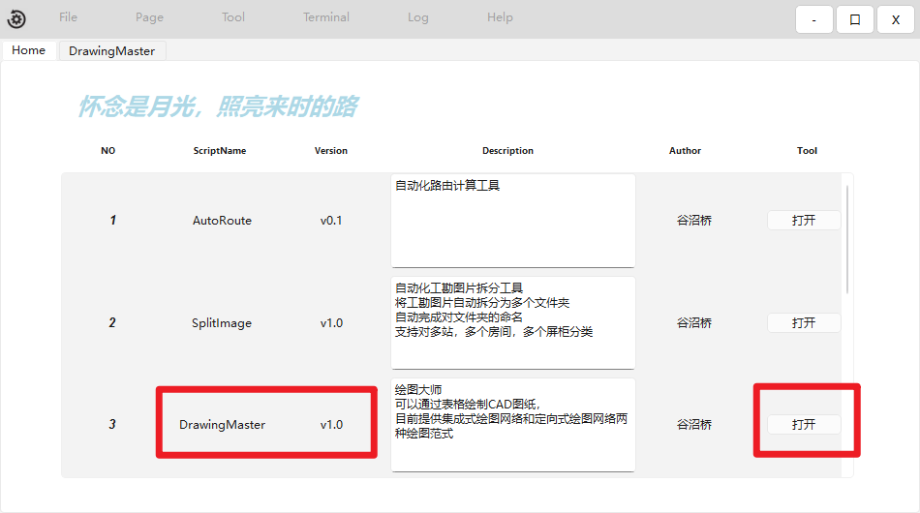
图 1 从CraftHub Home页面打开DrawingMaster

主界面
DrawingMaster启动后进入主界面，如下:
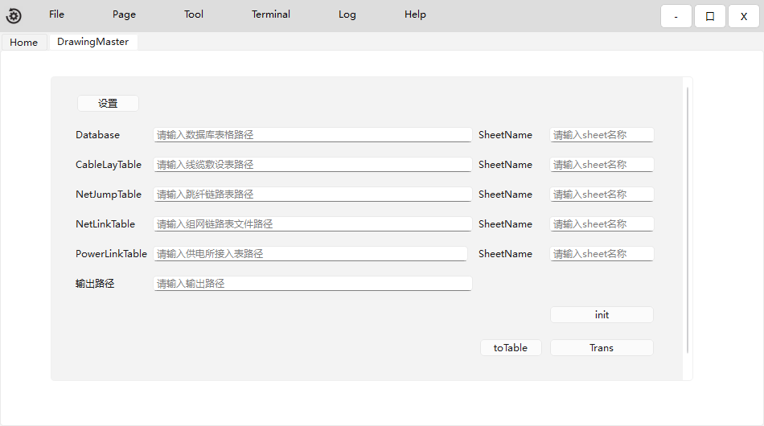
图 2 DrawingMaster主界面
DrawingMaster是数据驱动的绘图程序，支持最大五个输入表格。
字段名 | 含义 | IDN集成式绘图网络需要 | DDN定向式绘图网络需要 | Cabinet屏柜绘图范式需要
Database | 主绘图数据库表格 | 是 | 是 | 是
CableLayTable | 线缆敷设表表格 | 可选 | 可选 | 否
NetJumpTable | 跳纤链路表表格 | 可选 | 否 | 否
NetLinkTable | 组网链路表表格 | 可选 | 可选 | 否
PowerLinkTable | 供电所接入表格 | 可选 | 否 | 否
输出路径 | 工具输出文件夹路径 | 是 | 是 | 是

上面五个表格都有其固定的格式，在介绍绘图范式时会分别介绍。

设置页面
DrawingMaster需要配置设置页面才可以运行， 设置页面的UI如下:
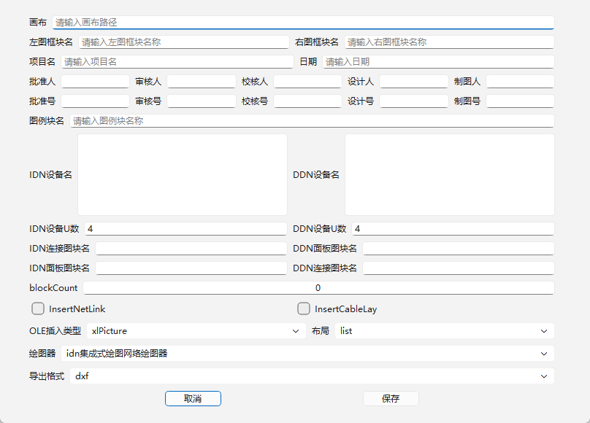
图 3 设置页面UI
该设置页面内容较多，将结合实际的CAD块进行介绍。

画布
- 字段描述：DrawingMaster 绘制图形需要一个画布文件，此画布文件需要包含DrawingMaster必需的CAD块和CAD线型
- 格式： 必须是dxf格式
- 包含线型: 建议包含以下线型
- DASH: 虚线
- DASHDOT 点划线
- SMLine 光纤线
- UTPLine 网线
- DYLine 电源线
- Continuous 直线
注：工具内置了这六种线型，不包含以上六种线型也可以绘制，但请注意审查是否与你的要求相同
- 包含块: 建议包含下面块
- 左图框块: 如果不包含或块不存在，将使用默认左图框块
- 右图框块: 如果不包含或块不存在，将使用默认右图框块
- IDN/DDN设备连接图块: 必须包含
- IDN/DDN设备面板图块: 必须包含
- 各个站平面图块: 如果不包含，将不会插入平面图

左图框块名
- 字段描述：DrawingMaster的绘图包含两个图框，此为左图框
- 格式限制: 左图框块必须是一个CAD块，并存在于画布文件中。其必须是841*287尺寸的图框块
- 增强属性限制: 左图框块必须包含下面的增强属性，否则无法进行增强属性设置:
  - APPROVE: 批准人
  - REVIEW1: 审核人1
  - CHECK: 校核人
  - DESIGN: 设计人
  - DRAW: 制图人
  - DATE: 日期
  - PROJECTNAME：项目名
  - DRAWINGNAME:绘图名
  - DRAWINGNUM: 图号
  - APPROVENUM: 批准人号
  - REVIEW1NUM: 审核人1号
  - CHECKNUM: 校核人号
  - DESIGNNUM: 设计人号
  - DRAWNUM: 制图人号
图框示例如下:
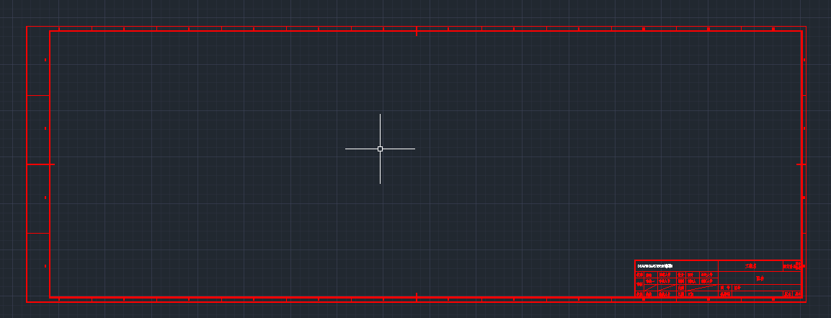
图 4 DrawingMaster示例图框，左图框
增强属性示例如下:
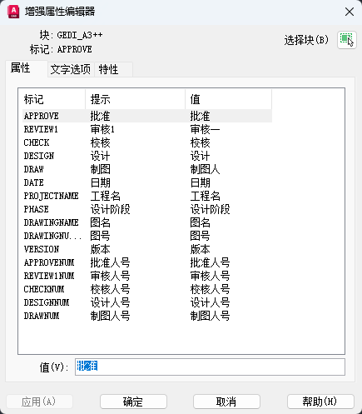
图 5 左图框增强属性示例
注： 如果没有设置图框块或者图框块在画布中不存在，将使用工具默认图框块。如果增强属性不存在，将跳过增强属性设置

右图框块名
- 字段描述：DrawingMaster的绘图包含两个图框，此为右图框
- 格式限制: 右图框块也必须是一个CAD块，并存在于画布文件中。其必须是601*287尺寸的图框块
- 增强属性限制： 与左图框相同
图框示例如下：
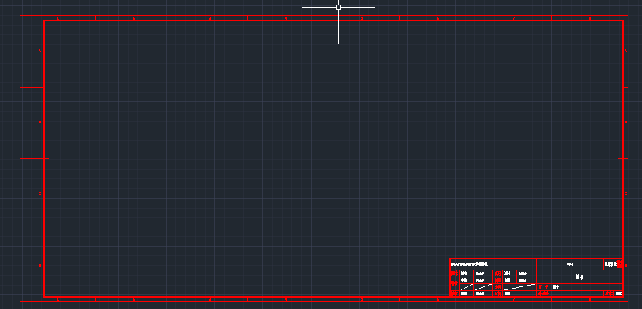
图 6DrawingMaster示例图框，右图框

图框增强属性
- 字段描述：下面的字段皆是对左右图框的增强属性进行设置
- 项目名
- 日期
- 批准人
- 批准号
- 审核人
- 审核号
- 校核人
- 校核号
- 设计人
- 设计号
- 制图人
- 制图号
增强属性的示例位置如下:
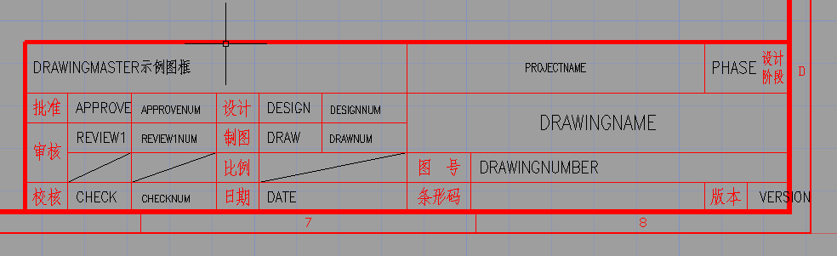
图 7 增强属性示例位置
设置的字段属性将根据增强属性原本的定位位置自动寻址插入，也就是说可以通过改变块定义中的增强属性的位置来改变工具插入字段的位置。
注： 插入字段位置可能有偏移，这是AutoCAD自身的问题，请尝试通过修改块定义中的增强属性位置来解决

图例块名
- 字段描述：图例的块名称
- 格式限制: 右图框块也必须是一个CAD块，并存在于画布文件中。其必须是42*94尺寸的图框块
注：如果没有输入图例块名或画布中不存在目标图例块，将使用默认图例块，默认图例块如下：
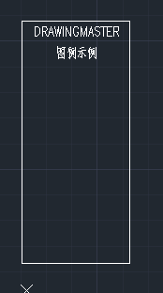
图 8 默认图例块

IDN设备属性
- 字段描述：IDN设备属性包含下面的四个属性
- IDN设备名: 请输入IDN设备的完整名称，允许多行， 影响连接图和屏柜图中的设备名称显示
- IDN设备U数: 请输入一个正整数作为IDN设备U数，影响屏柜中的IDN设备高度
- IDN连接图块名: 影响左图的连接图块形式
- IDN面板图块名: 影响右图的设备面板图形式
- 格式限制: IDN连接图块和IDN面板图块都必须是存在于画布文件的CAD块，和之前几个块不同，因为涉及敏感信息，DrawingMaster没有提供连接图块和面板图块的默认块！
- 另外，因为DrawingMaster允许在IDN图纸中绘制DDN设备，所以即使使用IDN绘图范式，DDN信息也一样要输入！
由于涉及敏感信息，大多数内容无法展示，IDN连接图块大概具有下面的格式, 尺寸为50*59
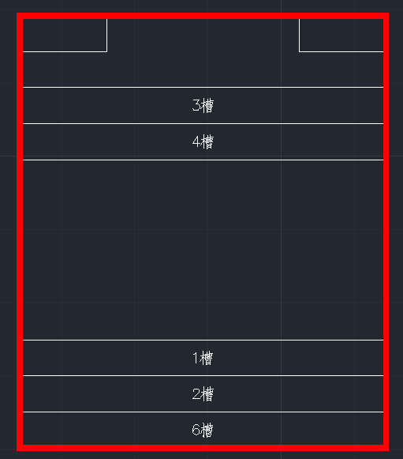
图 9 IDN连接图块
IDN面板图块的格式如下:
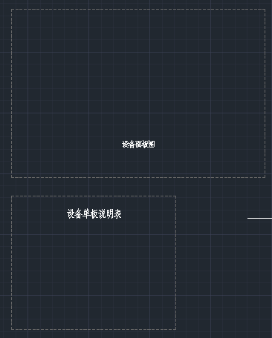
图 10 IDN设备面板图示例
其是由设备面板图和设备单板说明表组成的统一块， 尺寸分别为208*138和135*110，具体内容需由使用者自行定义。

DDN设备属性
- 字段描述：DDN设备属性包含下面的四个属性
- DDN设备名: 请输入DDN设备的完整名称，允许多行， 影响连接图和屏柜图中的设备名称显示
- DDN设备U数: 请输入一个正整数作为DDN设备U数，影响屏柜中的IDN设备高度
- DDN连接图块名: 影响左图的连接图块形式
- DDN面板图块名: 影响右图的设备面板图形式
- 格式限制: 同IDN，DDN连接图块和DDN面板图块都必须是存在于画布文件的CAD块，和之前几个块不同，因为涉及敏感信息，DrawingMaster没有提供连接图块和面板图块的默认块！
- 另外，因为DrawingMaster允许在DDN图纸中绘制IDN设备，所以即使使用DDN绘图范式，IDN信息也一样要输入！
DDN设备的连接面板图格式与IDN的有所不同，其尺寸为93.5*65，如下
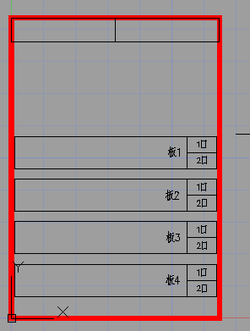
图 11DDN连接面板图示例
具体设备样式用户可自行定义

BlockCount
- 字段描述：DrawingMaster是以块为基本绘图单位的绘图工具，此字段影响块命名计数起始值
- 格式限制: 需填写大于等于0的整数，一般填0即可，偶尔想要将两次不同结果的绘图放在一起时可以考虑修改块计数起始值

表格插入参数
- 字段描述：DrawingMaster支持在绘图完毕后自动插入表格到绘图中，此功能极大减少了绘图工作量，包含下面三个参数
  - InsertNetLink: 如果勾选，会尝试插入组网链路表, 插入位置，大小，由选择的绘图范式决定
  - InsertCableLay: 如果勾选，会尝试插入线缆敷设表, 插入位置，大小，由选择的绘图范式决定
  - OLE插入类型: 表格是以OLE格式插入的CAD绘图空间，支持三种OLE格式
    - OLE_EMBED: OLE嵌入格式，将嵌入原本的OLE对象，效果同手动复制表格到CAD绘图空间，嵌入后可以在CAD中访问到原表格对象，适用于需要原汁原味的OLE格式时使用。
    - xlBitMap: 以OLE的比特图格式插入表格，优点是插入极快， 不过分辨率不高，调试程序时可使用。
    - xlPicture: 以OLE矢量图格式插入表格，优点是分辨率极高，且占用空间小，一般推荐使用此格式
特别注意：使用表格插入功能需要AutoCAD2025或以上版本的支持

布局参数
- 字段描述：影响多站点的排序顺序， 可选择List纵列布局和grid矩形网状布局
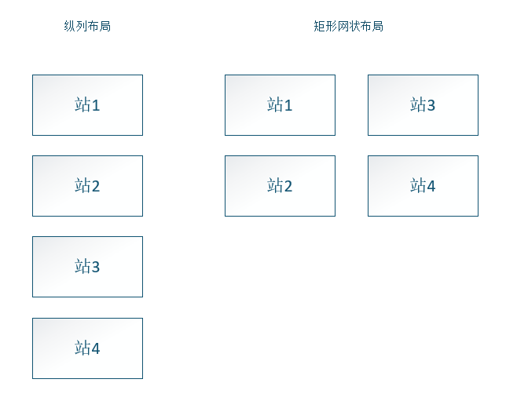
图 12布局示意

绘图器
- 字段描述：选择绘图范式，会影响 DrawingMaster 如何解释输入数据和生成绘图结果。目前支持 IDN 集成式绘图网络、DDN 定向式绘图网络和 Cabinet 屏柜绘图范式三种格式。三种绘图范式的数据表格、绘图内容和输出结果不同，使用时应在下拉框中选择与输入表格匹配的绘图器。
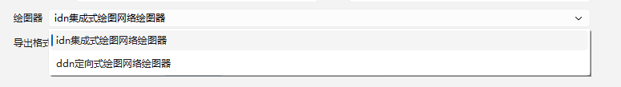
图 13 绘图器选择

导出格式
- 字段描述：影响导出的CAD文件格式，支持选择dxf和dwg两种

绘图范式介绍

绘图范式定义
DrawingMaster 采用“绘图范式”区分不同的数据解析方式和图纸生成规则。绘图范式是由一组固定的数据结构、解析规则、设备组织方式、连接关系、页面布局及输出要求共同组成的绘图模式。
不同绘图范式可能使用不同的输入表格模板，并对设备类型、数据字段、CAD 块、图纸布局和输出内容提出不同要求。使用者应根据实际输入数据选择对应的绘图范式，不应将不同范式的表格模板和配置参数混合使用。
DrawingMaster 当前支持以下三种绘图范式：
绘图范式 | 定义
IDN 集成式绘图网络 | 见IDN绘图网络定义章节
DDN 定向式绘图网络 | 见DDN绘图网络定义章节
Cabinet 屏柜绘图范式 | 只绘制屏柜面板图和左侧站名文字，适合快速整理设备屏柜布置，不绘制图框、连接图、平面图和配套表格。
其中，IDN、DDN 和 Cabinet 是 DrawingMaster 内部用于区分不同绘图规则的标识。这里所称的“网络”或“范式”是指由数据对象、设备节点、屏柜对象和连接关系构成的绘图数据组织方式，不代表或特指某一单位、某一项目或某一种具体业务网络。
选择绘图范式后，DrawingMaster 将使用该范式对应的规则完成以下工作：
读取输入表格 → 校验数据格式 → 解析设备与连接关系 → 计算设备和图框布局 → 调用用户提供的 CAD 资源 → 生成图形、标注和相关表格 → 输出 CAD 文件
上述绘图范式共享 DrawingMaster 的画布、设备块、配置管理和文件输出等基础能力，但其输入数据格式、绘图范围和具体输出结果存在差异。IDN 和 DDN 范式会生成完整施工图及相关表格；Cabinet 范式只生成屏柜面板布置图，不生成图框、连接图、平面图和配套表格。后续章节将分别介绍三种绘图范式的数据要求和使用方法。

IDN集成式绘图网络

定义
IDN集成式绘图网络包含下面的信息
- IDN设备安装平面信息
- IDN设备接线信息，包括
      - 至原有IDN设备的链路
      - 至三区设备的链路
      - 至四区设备的链路（如果有）
      - 至邻近IDN站点的组网信息，包括光纤链路和GCN链路，以及跳纤信息
      - 至电源屏设备的链路
- 新增IDN设备安装位置信息，包括
      - IDN设备安装屏柜
      - 安装屏柜面板图
- IDN设备型号说明信息，包括
      - 设备面板图
      - 设备单板说明表
包含以上信息的图纸被称为IDN集成式绘图范式。

数据准备说明
同3.2节， IDN集成式绘图网络至少需要输入主绘图数据库表格才可以进行，如果你是首次使用绘图大师工具，其他的表格如线缆敷设表，组网链路表可以不输入，当然如此便也无法使用DrawingMaster方便的数据继承和表格插入功能。
下面的介绍中，将逐个介绍IDN绘图网络需要的表格信息，以及他们的意义。分别是
- 数据库表格： 必填
- 线缆敷设表： 选填
- 跳纤链路表： 选填
- 组网链路表： 选填
- 供电所接入表： 选填

数据库表格Database
数据库表格是 IDN 集成式绘图网络的核心输入文件，用于描述各绘图对象的基础信息、安装环境、设备布置、连接关系及绘图控制参数。未提供数据库表格时，DrawingMaster 无法执行 IDN 图纸绘制。
本说明文档末提供了IDN数据库表格的示例文件，用户可在此基础上修改。

表格基本结构
数据库表格采用“一行一个绘图对象”的结构：
- 第1行为字段名称；
- 第2行开始为绘图数据；
- 每一行描述一个独立站点或绘图对象；
- 同一个对象的全部信息应填写在同一行中；
表格结构可概括为：
第1行：字段名称
第2行：绘图对象1
第3行：绘图对象2
第4行：绘图对象3
……

数据库表格支持 .xlsx 和 .xlsm 两种格式。如果表格中使用了宏、自定义函数或依赖宏计算的公式，应使用 .xlsm 格式保存，避免另存为 .xlsx 后导致宏和自定义函数丢失。

字段组成
IDN绘图网络的字段较多，总结在下表中
分类 | 字段名 | 字段含义 | 字段类型 | 字典值示例 | 其他说明
变电站基本信息 | 站名称 | 绘图对象的简称 | 字符串类型 | 测试变 | 通常不包含电压等级，用于人员阅读、统计或公式计算。
 | 电压等级 | 绘图对象的等级分类 | 枚举字符串类型 | 500kV、220kV、110kV、35kV、无 | 应使用模板既有格式，单位与大小写不要随意修改。
 | substationName | 绘图对象的完整名称 | 字符串类型 | 500kV测试变 | 通常由“电压等级+站名称”组成，是程序识别和显示对象名称的重要字段。
 | layer | 对象在 IDN 绘图范式中的层级分类 | 枚举字符串类型 | 核心层、汇聚层、接入层 | 部分模板通过公式生成；只能填写程序支持的层级名称，目前程序仅对接入层站点绘制。
绘图控制信息 | drawOrder | 多个绘图对象的绘制和排列顺序 | 整数类型 | 0、1、2、3 | 数值越小越先绘制；同一批数据中建议避免重复。
 | DRAWINGNUMBER1 | 左图框图号 | 字符串类型 | TA-1 | 用于设置左侧图框增强属性；无图号时可留空。
 | DRAWINGNUMBER2 | 右图框图号 | 字符串类型 | TA-2 | 用于设置右侧图框增强属性；通常与左图框图号连续。
 | build | 站点是否已建设完成 | 整数布尔类型 | 1 | 已建设完成站点会正式绘制，未建设完成站点仅会简化绘制
房间基本信息和成端IDF信息 | roomName | 主要设备所在的第一房间名称 | 字符串类型 | 通信室 | 用于房间标注、平面图和设备布置；启用设备绘制时通常必填。
 | room2Name | 关联设备所在的第二房间名称。 | 字符串类型 | 主控室 | 仅在设备分布于两个房间时填写；没有第二房间时留空。
 | unify | 是否是一体化机房 | 整数布尔类型 | 1 | 1表示一体化机房，0表示不是；与 room2Name 配合使用。
 | walkLine | 设备间线缆的走线路径或走线方式。 | 枚举字符串类型 | 上走线、下走线、电缆层走线 | 应使用程序支持的固定文字；会影响图纸中的走线说明或布置。
 | edgedIDFaltitudeU | 成端 IDF 的安装 U 位。 | 整数或特殊字符串类型 | auto | 填写正整数时使用指定 U 位；填写 auto 时由程序自动计算。
 | floor | 主要设备房间所在楼层。 | 字符串类型 | 2F | 用于房间位置说明；建议统一使用“数字+F”的格式。
IDN设备安装信息 | installPnum | IDN 设备安装屏柜的屏位编号。 | 字符串类型 | 25P | 应与现场或用户资源中的屏柜编号一致。
 | installPName | IDN 设备安装屏柜的名称。 | 字符串类型 | 数据网设备3屏 | 与 installPnum 共同组成完整屏柜信息。
 | installCabinetType | IDN 安装屏柜的建设或使用类型。 | 枚举字符串类型 | 新增、占用 | 新增表示新设屏柜，占用表示使用已有屏柜；请使用模板约定值。
 | altitudeU | IDN 设备在屏柜中的安装 U 位。 | 整数或特殊字符串类型 | auto、37 | 填写 auto 时由程序自动排布；填写整数时按指定 U 位安装。
DDN设备安装信息 | DDNInstallPnum | 关联 DDN 设备安装屏柜的屏位编号。 | 字符串类型 | 8P、不安装 | 不绘制关联设备时填写“不安装”；否则填写实际屏位。
 | DDNInstallPName | 关联 DDN 设备安装屏柜的名称。 | 字符串类型 | 路由器1屏、不安装 | 应与 DDNInstallPnum 对应；不安装时两字段应保持一致。
 | DDNAltitudeU | 关联 DDN 设备在屏柜中的安装 U 位。 | 整数或特殊字符串类型 | auto | 填写 auto 时由程序自动排布；不安装关联设备时可留空或按模板填写。
安装屏柜信息 | panelDeviceNameList | 安装屏柜内原有设备名称列表。 | 字符串列表类型 | 25P01 直流配电设备;25P02 IDF设备 | 多个元素使用英文分号分隔；与安装高度和设备高度列表逐项对应。
 | panelDeviceAltitudeUList | 屏柜内原有设备安装 U 位列表。 | 整数列表类型 | 43;26;17;5 | 元素数量和顺序必须与 panelDeviceNameList 一致。
 | panelDeviceHeightUList | 屏柜内原有设备占用高度列表。 | 整数列表类型 | 3;1;1;1 | 单位为 U；元素数量和顺序必须与原有设备名称列表一致。
安装PDU信息 | isNewPDU | 是否为 IDN 设备新增 PDU。 | 整数布尔类型 | 1 | 1表示新增，0表示不新增；与 isUsePDU 和 PDUAltitudeU 配合使用。
 | isUsePDU | 是否在 IDN 屏柜中使用或绘制 PDU。 | 整数布尔类型 | 1 | 1表示使用，0表示不使用；关闭时 PDUAltitudeU 可不填写。
 | PDUAltitudeU | IDN PDU 在屏柜中的安装 U 位。 | 整数或特殊字符串类型 | auto、25 | 填写 auto 时由程序自动计算；填写整数时使用指定位置。
 | DDNisNewPDU | 是否为关联 DDN 设备新增 PDU。 | 整数布尔类型 | 0、1 | 1表示新增，0表示不新增；仅在绘制关联 DDN 设备时有效。
 | DDNPDUAltitudeU | 关联 DDN 设备 PDU 的安装 U 位。 | 整数或特殊字符串类型 | auto | 填写 auto 时由程序自动计算；应与 DDNisNewPDU 配合填写。
取电信息 | powerCabinetPnum1 | 第一路电源屏的屏位编号。 | 字符串类型 | 8P | 用于绘制第一路供电连接；应与第一路电源屏名称对应。
 | powerCabinetPname1 | 第一路电源屏的名称。 | 字符串类型 | 直流配电设备1屏 | 与 powerCabinetPnum1 共同构成第一路电源屏完整名称。
 | powerCabinetTknum1 | 第一路电源屏的端子或开关编号。 | 字符串类型 | KD53 | 按现场标识填写；不要省略字母前缀。
 | powerCabinetTkA1 | 第一路电源端子的额定电流规格。 | 枚举字符串类型 | 32A、40A、63A | 应包含单位 A；用于电源连接图和相关表格。
 | powerCabinetPnum2 | 第二路电源屏的屏位编号。 | 字符串类型 | 22P | 用于绘制第二路供电连接；应与第二路电源屏名称对应。
 | powerCabinetPname2 | 第二路电源屏的名称。 | 字符串类型 | 直流配电设备2屏 | 与 powerCabinetPnum2 共同构成第二路电源屏完整名称。
 | powerCabinetTknum2 | 第二路电源屏的端子或开关编号。 | 字符串类型 | 2KD29 | 按现场标识填写；不要省略字母或数字前缀。
 | powerCabinetTkA2 | 第二路电源端子的额定电流规格。 | 枚举字符串类型 | 32A、40A、63A | 应包含单位 A；用于第二路电源连接。
三区链路信息 | IDNopticalModNum | 原有IDN 设备光模块数量。 | 整数类型 | 1、2、3 | 应填写大于等于0的整数；会影响材料或连接相关统计。
 | jump1stIDF | 是否跳过第一个IDF设备 | 整数布尔类型 | 1、0 | 1表示跳过，0表示不跳过
 | area3DevNumList | 第三区域设备编号列表。 | 字符串列表类型 | 25P03;18P02;18P04 | 多个设备使用英文分号分隔；与名称、端口及屏柜列表逐项对应。
 | area3DevNameList | 第三区域设备名称列表。 | 字符串列表类型 | 设备A;IDF设备;防火墙 | 元素数量和顺序必须与 area3DevNumList 一致。注意第一个设备是原IDN设备
 | area3DevPortList | 第三区域设备连接端口列表。 | 字符串列表类型 | F1/45;ETH2;端口7 | 每个端口对应同序号设备；多个端口或复合端口按模板格式填写。
 | area3pNumList | 第三区域设备所在屏柜编号列表。 | 字符串列表类型 | 56AP;13AP | 可使用 None 保持列表占位；与第三区域设备列表顺序一致。
 | area3pNameList | 第三区域设备所在屏柜名称列表。 | 字符串列表类型 | 通讯设备屏;站控层远动屏 | 与 area3pNumList 和 area3DevNumList 逐项对应。
 | area3InRoom2Num | 位于第二房间的第三区域设备数量。 | 整数类型 | 0、1、2 | 用于区分哪些设备应绘制在第二房间；不能超过第三区域设备总数。
 | area3Room2Photo | 第二房间的第三区域设备是否具有照片资料。 | 整数布尔类型 | 0、1 | 1表示有照片或已确认，0表示没有；影响三区链路绘图效果
四区链路信息 | area4DevNumList | 第四区域设备编号列表。 | 字符串列表类型 | 43P;86P;57P | 多个设备使用英文分号分隔；与名称和端口列表逐项对应。
 | area4DevNameList | 第四区域设备名称列表。 | 字符串列表类型 | IDF;四区防火墙 | 元素数量和顺序必须与 area4DevNumList 一致。
 | area4DevPortList | 第四区域设备连接端口列表。 | 字符串列表类型 | 端口3,端口4;ETH3 | 每个元素对应同序号设备；同一设备多端口可用逗号分隔。
ODF链路信息 | odfLinkBoardList | ODF 连接所使用的板卡或板位编号列表。 | 字符串或整数列表类型 | 3;4; | 多个元素使用英文分号分隔，并与后续 ODF 连接字段逐项对应。
 | odfLinkUnitNumList | ODF 配线单元编号列表。 | 字符串列表类型 | 26P01;26P02 | 应填写完整单元编号；与板卡、屏柜和成端对象列表顺序一致。
 | odfLinkODFPfullNameList | ODF 所在屏柜的完整名称列表。 | 字符串列表类型 | 26P ODF1屏;26P ODF1屏 | 每一项对应同序号 ODF 配线单元。
 | odfLinkTerminateStrList | ODF 链路对侧站列表 | 字符串列表类型 | 220kV示例站A;110kV示例站B | 多个目标使用英文分号分隔；是决定链路方向的重要字段。
 | fiberJumpList | 各 ODF 链路对应的跳纤说明列表。 | 字符串列表类型 | None;  星X站/学X站;  None | 无跳纤时使用 None 占位，列表顺序必须与成端对象列表一致, 多级跳纤时使用/隔开。
 | odfJumpPList | ODF 跳接涉及的屏柜完整名称列表。 | 字符串列表类型 | 25P 数据设备屏;27P ODF2屏 | 没有跳接时可填写 None；与 odfJumpUnitList 对应。
 | odfJumpUnitList | ODF 跳接涉及的具体配线单元列表。 | 字符串列表类型 | 25P04 ODF设备;27P04 ODF4 | 可在括号中补充链路说明；元素顺序应与 odfJumpPList 一致。
GCN链路信息 | GCNPnameList | GCN 连接设备所在屏柜名称列表。 | 字符串列表类型 | 7P光设备屏 | 仅在需要绘制该类连接时填写；多个元素使用英文分号分隔。
 | GCNDevList | GCN 连接设备或槽位名称列表。 | 字符串列表类型 | 2槽;3P01 IDF配线单元 | 与 GCNPnameList 和 GCNPortList 逐项对应。
 | GCNPortList | GCN 连接端口列表。 | 字符串列表类型 | 电口1;端口7 | 每一项对应同序号设备或槽位。
 | GCNBoardName | GCN 连接所使用的板卡型号或名称。 | 字符串类型 | 华为E6616-EMS10 | 填写完整型号；未知时可按项目约定填写占位值。
 | GCNareaName | GCN 连接所属区域或域名称。 | 字符串类型 | 示例区域A | 仅在相关连接功能启用时使用。
 | GCNTargetStation | GCN 连接的目标对象名称。 | 字符串类型 | 35kV示例站 | 用于标注链路目标；应与实际目标名称一致。
注释信息 | headNote | 显示在图纸头部或显著位置的提示说明。 | 字符串类型 | 至目标方向纤芯耗尽 | 仅填写需要在图纸中重点提示的内容；无提示时留空。

总结: DrawingMaster 是数据驱动的绘图工具，填写的数据将直接影响DrawingMaster的绘图效果，各字段的详细含义应以当前版本的数据库模板和程序要求为准。未经确认，不应随意删除字段、修改字段名称或改变字段的大小写。

单值字段填写规则
普通字段每个单元格只填写一个值，例如：
substationName：示例对象1
roomName：通信室
floor：2F
drawOrder：1

部分字段使用固定值表示状态。例如：
0和1通常用于表示关闭与启用、否与是；
True和False用于部分布尔类型字段；
auto表示安装高度由 DrawingMaster 自动计算；
空单元格表示该项无数据或当前绘图对象不使用该功能。
不同字段使用的状态格式并不完全相同。应按照模板原有格式填写，不要自行将 0/1、True/False 替换为“是/否”等其他文字。

列表字段填写规则
部分字段需要在一个单元格中保存多个元素。这类字段名称通常以 List 结尾，例如：
panelDeviceNameList
panelDeviceAltitudeUList
panelDeviceHeightUList

多个元素之间必须使用英文分号“;”分隔。为了方便阅读，可以在分号后换行，但换行不能代替英文分号。
例如，一个屏柜中存在两个设备时，可以填写为：
panelDeviceNameList：
10P01 设备A;
10P02 设备B
panelDeviceAltitudeUList：
42;
32
panelDeviceHeightUList：
3;
2

上述三组数据按照相同顺序一一对应：
顺序 | 设备名称 | 安装高度 | 设备高度
1 | 10P01 设备A | 42U | 3U
2 | 10P02 设备B | 32U | 2U

所有相互关联的列表必须保持元素数量和排列顺序一致。如果某一位置没有实际数据，可以填写None表示空值，也可以不填，程序会自动解析为None。

屏柜设备列表标记
对于panelDeviceNameList字段，允许在设备末尾，分号前面为设备添加标记。
标记 | 含义 | 示例 | 说明
<TP> | 表示该设备可被替换为一个PDU | 25P01 直流配电设备<TP>; | 如果安装了新增PDU，那么此设备会优先考虑被PDU替换
<TR> | 表示该设备可被替换为一个路由器 | 25P03 IDN交换机S5560<TR>; | 安装新路由器时，会优先考虑替换此设备安装
<CPX-Y> | 表示该设备连接了X条线到PDU的Y安端子 | 25P03 IDN交换机S5560<CP2-32>; | 例如<CP2-32>， 表示该设备连接了两条线到现有PDU的32A端子。此标记将会影响线缆敷设表对现有设备的电源连接线
<r> | 表示该设备是一个待拆除设备 | 25P03 IDN交换机S5560<r>; | 将在屏柜面板图中体现这是一个待拆除设备

线缆敷设表CableLay
线缆敷设表即描述站内所有线缆信息的表格， 大多数数据无需用户提供， 输入数据库表格Database之后，程序可自行生成，除了长度计算相关字段，包括跨越机柜，跨越行，跨层，同层跨房间四个字段，这四个字段需要用户自行填写并重新输入程序完成计算。
示例文件见附录。
其基本字段如下
字段名 | 字段含义 | 值示例 | 其他说明 | 自动生成
站名 | 描述某站名称 | 测试变 | 属于某站的数据其每一行的站名称必须填写且必须相同 | 是
序号 | 线缆类型序号 | 1 | 1表示电源线，2表示接地线，3表示跳纤，4表示网线 | 是
线缆类型 | 线缆所属类型 | 直流电源线 | 无 | 是
规格 | 线缆规格 | ZA-RVV-2*10mm2,红蓝各半 | 无 | 是
起点 | 线缆的起点位置 | 8P 配电屏1 | 无 | 是
终点 | 线缆的终点位置 | 25P新增屏 | 无 | 是
单条长度 | 单条线缆的长度 | 3 | 通过位置参数计算获取，无参数时默认是3 | 是
数量/条 | 线缆条数 | 1 | 线缆的总条数，一般默认电源线是1条，接地线是1条，跳纤为两条的倍数，网线为1条，成端IDF16条 | 是
合计/米 | 所有条线缆总长度 | 3 | 单条长度乘以数量计算得出 | 是
备注 | 线缆备注 | 通向XX站 | 一般用以说明线缆功能 | 是
走线 | 该站走线类型 | 电缆层走线 | 影响单条长度计算，电缆层走线的站点，跨机柜布线时，长度额外+6 | 是
跨越机柜 | 从起点机柜到终点机柜的跨越机柜数 | 2 | 线缆经过的机柜数量，需参考平面图，用户自己填写；在3的基础上，每多跨越一个机柜，长度+0.8 | 否
跨越行 | 从起点机柜到终点机柜的跨越行数 | 1 | 线缆经过的机柜行数，未跨行则填0，需参考平面图，用户自己填写；在3的基础上，每多跨越一行，长度+1.6 | 否
跨层 | 从起点机柜到终点机柜跨越了楼层 | 只能填写1/0 | 线缆跨越了楼层;跨越楼层时，长度设置为固定值70 | 否
同层跨房间 | 从起点机柜到终点机柜跨越了同层的房间 | 只能填写1/0 | 线缆跨越了同层的两个房间;跨越楼层时，长度设置为固定值50 | 否
参照 | 是否是参照已有表格填写的数据 | 1/0 | 程序允许输入表格再生成表格，这种情况下新的表格将继承原表格的已填写数据的跨越机柜->同层跨房间参数。如果继承成功，该值被设置为1 | 是
完整线缆类型 | 线缆类型和规格的合并 | 直流电源线 + ZA-RVV-2*10mm2,红蓝各半 | 统计线缆总数时可能会用到，故生成 | 是

跳纤链路表NetJump
跳纤链路表是描述跳纤信息的表格，如果一个站被安排为是一个站到另一个站的中转跳纤站点，那么这条链路应当出现在跳纤链路表中。
跳纤链路表具有和线缆敷设表相同的字段，具体字段属性可参考上一节信息。
此外， 如果跳纤链路表信息已经包含在线缆敷设表之中，那么此属性可不输入，程序可依照线缆敷设表之中的信息提取出跳纤链路信息。

组网链路表NetLink
组网链路表是描述当前站点与其他站点的连接信息的表格，例如A站与B站通过某光缆网络进行连接，C站与D站通过某传输网络进行连接等，组网链路表格支持程序纯自动生成，无需手动填写任何信息。
如需手动填写，请参照下面的信息进行填写
字段名 | 字段含义 | 值示例 | 其他说明 | 自动生成
站名 | 描述某站名称 | 测试变 | 属于某站的数据其每一行的站名称必须填写且必须相同 | 是
序号 | 链路序号 | 1 | 链路顺序编号，推荐以1开始递增 | 是
业务起点所属层级 | 业务起点的层级 | 接入层 | 通常是接入层/汇聚层/核心层中的一个 | 是
业务起点站名 | 业务起点的站名称 | 110kV测试站 | 填写链路起点变电站的完整名称 | 是
业务终点所属层级 | 业务终点的层级 | 接入层 | 通常是接入层/汇聚层/核心层中的一个 | 是
业务终点站名 | 业务终点的站名称 | 110kV测试站2 | 填写链路终点变电站的完整名称 | 是
承载网络 | 业务传输的网络 | XX区XX网 | 按实际网络名填写 | 是
链路带宽 | 业务链路的传输带宽 | 100M | 按链路实际带宽填写 | 是
链路类型 | 业务链路的类型 | 光纤直连 | 按实际链路类型填写 | 是
备注 | 业务备注 | XX层与XX层互联链路 | 一般是描述业务作用 | 是

同样，示例表格将会在附录中展示

供电所接入表PowerLink
IDN集成式绘图网络支持接入附近的供电所。即绘图范式将供电所接入信息作为一个单独的模块独立出来，整理为一张表格。实际上此表格的作用等效于在IDN数据库文件的ODF链路信息中添加关于供电所的信息。
如果已经在数据库文件中填写了关于供电所接入的相关信息，那么你可以不填写此表格。
如果需要填写此表格，按下面规则填写
字段名 | 字段含义 | 值示例 | 其他说明 | 自动生成
供电所名称 | 待接入供电所名称 | XX所 |  | 否
接入站 | 供电所接入的IDN站点 | 110kV测试站 | 接入站必须存在于数据库表格中，否则无法绘制 | 否
接入屏 | 接入IDN站点的屏柜名 | 1P ODF1屏 | 可以填写”继承”,将使用数据库表格中的对应P的屏柜作为接入屏值，其意义等同于数据库表格的odfLinkODFPfullNameList字段 | 否
接入ODF | 接入ODF箱 | 110kV测试站 | 其意义等同于数据库表格的odfLinkUnitNumList字段 | 否
跳纤 | 供电所接入接入站所经过的跳纤站 | XX所 | 如果没有跳纤站则留空，意义等同于数据库表格的的fiberJumpList字段 | 否
备注 | 链路备注 | 已废弃 | 如果填写已废弃，那么该供电所将被跳过，其他情况程序会无视此字段 | 否

供电所接入表格示例在附录中展示

DDN定向式绘图网络

定义
DDN 定向式绘图网络是一套按照设备方向、连接顺序和目标关系组织绘图数据的绘图范式。其主要以 DDN 设备为中心，将设备安装、实时通道连接、非实时通道连接、GCN 连接、关联设备安装和供电信息按照固定方向绘制到左右图框中。
DDN 定向式绘图网络主要包含以下内容：
- DDN 设备所在房间、楼层、安装屏柜和安装 U 位；
- DDN 设备连接图、设备面板图和安装屏柜面板图；
- 实时通道设备的屏柜、设备编号及连接端口；
- 非实时通道设备的屏柜、设备编号及连接端口；
- GCN 设备、目标对象、连接板卡和槽位之间的定向连接关系；
- 关联 IDN 设备及其配电单元的安装信息；
- DDN 设备两路取电信息；
- 线缆敷设表和组网链路表等可选输出内容。
这里所称的“实时通道”“非实时通道”和“GCN”均是 DrawingMaster 内部用于区分连接类别的字段标识。使用者应按照模板填写实际对象名称和端口，不应根据字段缩写自行推断或扩展程序未支持的绘图规则。

数据准备说明
DDN 定向式绘图网络至少需要输入数据库表格 Database 才能绘制。如果只需要生成基础 CAD 图纸，可以不输入其他表格；如果需要继承线缆长度参数、自动插入表格或单独整理链路信息，则可以继续输入线缆敷设表和组网链路表。
表格 | 是否需要 | 说明
数据库表格 Database | 必填 | 描述绘图对象、安装位置、实时/非实时连接及 GCN 连接等核心信息。
线缆敷设表 CableLay | 选填 | 可 由程序根据数据库生成；长度计算相关位置参数需要用户补充。
跳纤链路表 NetJump | 不使用 | DDN 绘图范式不读取该输入项。
组网链路表 NetLink | 选填 | 可由程序自动生成，也可以输入已有表格用于继承或插入。
供电所接入表 PowerLink | 不使用 | DDN 绘图范式不读取该输入项。

使用 DDN 绘图范式时，应在设置页面的绘图器中选择 DDN 定向式绘图网络，并确保画布中已经包含 DDN 连接图块和 DDN 面板图块。由于 DDN 图纸可以同时绘制关联 IDN 设备，相关 IDN 设备块和设置参数也应根据实际绘图内容准备。

数据库表格 Database
数据库表格是 DDN 定向式绘图网络的核心输入文件。实际使用时，应在主页面填写正确的文件路径和 SheetName。相关示例文件会展示在附录中。

表格基本结构
DDN 数据库表格采用“一行一个绘图对象”的结构：
- 第 1 行为字段名称；
- 第 2 行开始为绘图数据；
- 每一行描述一个独立绘图对象；
- 同一个绘图对象的房间、安装、连接和取电信息应填写在同一行中；
- 数据库文件支持 .xlsx 和 .xlsm 两种格式。
第 1 行：字段名称
第 2 行：绘图对象 1
第 3 行：绘图对象 2
第 4 行：绘图对象 3
……

表格中的字段名称是程序识别数据的依据，不应随意删除、重命名、改变大小写或在字段名前后添加空格。模板中的部分辅助字段可能使用 Excel 公式或自定义函数，使用者如需保留这些功能，应使用 .xlsm 格式保存。

字段组成
DDN 数据库字段如下表所示。表格中的示例值均为通用示例，使用者应按照实际绘图对象填写。
分类 | 字段名 | 字段含义 | 字段类型 | 字典值示例 | 其他说明
基本信息 | 站名称 | 绘图对象的简称。 | 字符串类型 | 测试变 | 辅助阅读和统计字段，通常不包含等级前缀。
基本信息 | 电压等级 | 绘图对象的等级分类。 | 枚举字符串类型 | 110kV、35kV、无 | 单位和大小写应保持模板格式。
基本信息 | substationName | 绘图对象的完整名称。 | 字符串类型 | 110kV 测试变 | 程序显示对象名称的重要字段，通常由等级和简称组成。
基本信息 | layer | 对象在绘图网络中的层级分类。 | 枚举字符串类型 | 接入层、汇聚层、核心层 | 应使用程序支持的固定层级名称。
基本信息 | 路由器数量 | 模板统计的设备数量。 | 整数或公式结果 | 0、1 | 通常由公式生成；出现公式错误时应先在 Excel 中重新计算。
绘图控制 | drawOrder | 多个绘图对象的绘制和排列顺序。 | 整数类型 | 1、2、3 | 数值越小越先绘制，同一批数据建议避免重复。
绘图控制 | DRAWINGNUMBER1 | 左图框图号。 | 字符串类型 | TA-1 | 用于设置左图框增强属性；无图号时可留空。
绘图控制 | DRAWINGNUMBER2 | 右图框图号。 | 字符串类型 | TA-2 | 用于设置右图框增强属性；通常与左图框图号连续。
绘图控制 | build | 对象是否按完整规则绘制。 | 整数布尔类型 | 1 | 1 表示正常绘制；其他值的行为应以当前模板和程序规则为准。
房间信息 | roomName | 主要设备所在的第一房间名称。 | 字符串类型 | 通信室 | 用于房间标注、平面图和连接图定位。
房间信息 | room2Name | 关联设备所在的第二房间名称。 | 字符串类型 | 主控室 | 设备分布于两个房间时填写；无第二房间时留空。
房间信息 | unify | 是否是一体化通信机房 | 整数布尔类型 | 0、1 | 1 表示一体化机房，0 表示不是；与 room2Name 配合。
房间信息 | walkLine | 线缆的走线方式。 | 枚举字符串类型 | 上走线、下走线、电缆层走线 | 会影响图纸说明和线缆长度计算。
房间信息 | edgedIDFaltitudeU | 成端 IDF 的安装 U 位。 | 整数或特殊字符串 | auto、35 | 填写 auto 时由程序自动计算；不绘制时可留空。
房间信息 | floor | 主要设备房间所在楼层。 | 字符串类型 | 2F | 建议统一使用“数字+F”的格式。
关联 IDN 安装 | IDNInstallPnum | 关联 IDN 设备安装屏柜的屏位编号。 | 字符串类型 | 7P | 绘制关联 IDN 设备时填写；应与实际屏位一致。
关联 IDN 安装 | IDNInstallPName | 关联 IDN 设备安装屏柜的名称。 | 字符串类型 | 交换设备 1 屏 | 与 IDNInstallPnum 共同构成完整屏柜名称。
关联 IDN 安装 | IDNAltitudeU | 关联 IDN 设备的安装 U 位。 | 整数或特殊字符串 | auto、37 | 填写 auto 时自动排布；填写整数时按指定 U 位安装。
DDN 设备安装 | DDNInstallPnum | DDN 设备安装屏柜的屏位编号。 | 字符串类型 | 8P | DDN 绘图的主要安装屏柜编号。
DDN 设备安装 | DDNInstallPName | DDN 设备安装屏柜的名称。 | 字符串类型 | 路由设备 1 屏 | 与 DDNInstallPnum 共同组成完整屏柜信息。
DDN 设备安装 | DDNAltitudeU | DDN 设备在屏柜中的安装 U 位。 | 整数或特殊字符串 | auto、30 | 填写 auto 时由程序自动计算。
DDN 设备安装 | cabinetType | DDN 安装屏柜的建设或使用类型。 | 枚举字符串类型 | 新增、占用 | 新增表示新设屏柜，占用表示使用现有屏柜。
屏柜现有设备 | panelDeviceNameList | DDN 安装屏柜内原有设备名称列表。 | 字符串列表类型 | 8P01 设备A;8P02 设备B | 多个元素使用英文分号分隔，与高度列表逐项对应。
屏柜现有设备 | panelDeviceAltitudeUList | 原有设备安装 U 位列表。 | 整数列表类型 | 28;22 | 元素数量和顺序必须与 panelDeviceNameList 一致。
屏柜现有设备 | panelDeviceHeightUList | 原有设备占用高度列表。 | 整数列表类型 | 3;2 | 单位为 U，元素数量和顺序必须与设备名称列表一致。
配电单元 | IDNisNewPDU | 是否为关联 IDN 设备新增 PDU。 | 整数布尔类型 | 0、1 | 1 表示新增，0 表示不新增。
配电单元 | IDNPDUAltitudeU | 关联 IDN 设备 PDU 的安装 U 位。 | 整数或特殊字符串 | auto、25 | 应与 IDNisNewPDU 配合填写。
配电单元 | DDNisNewPDU | 是否为 DDN 设备新增 PDU。 | 整数布尔类型 | 0、1 | 1 表示新增，0 表示不新增。
配电单元 | DDNisUsePDU | 是否在 DDN 屏柜中使用或绘制 PDU。 | 整数布尔类型 | 0、1 | 关闭时 DDNPDUAltitudeU 可不填写。
配电单元 | DDNPDUAltitudeU | DDN 设备 PDU 的安装 U 位。 | 整数或特殊字符串 | auto、25 | 填写 auto 时由程序自动计算。
取电信息 | powerCabinetPnum1 | 第一路电源屏的屏位编号。 | 字符串类型 | 6P | 用于绘制第一路供电连接。
取电信息 | powerCabinetPname1 | 第一路电源屏的名称。 | 字符串类型 | 直流配电设备 1 屏 | 与 powerCabinetPnum1 共同组成完整名称。
取电信息 | powerCabinetTknum1 | 第一路电源端子或开关编号。 | 字符串类型 | 1KD30 | 应按实际标识完整填写，不要省略前缀。
取电信息 | powerCabinetTkA1 | 第一路电源端子的额定电流。 | 枚举字符串类型 | 32A、40A、63A | 应包含单位 A。
取电信息 | powerCabinetPnum2 | 第二路电源屏的屏位编号。 | 字符串类型 | 10P | 用于绘制第二路供电连接。
取电信息 | powerCabinetPname2 | 第二路电源屏的名称。 | 字符串类型 | 直流配电设备 2 屏 | 与 powerCabinetPnum2 共同组成完整名称。
取电信息 | powerCabinetTknum2 | 第二路电源端子或开关编号。 | 字符串类型 | 2TK31 | 应按实际标识完整填写。
取电信息 | powerCabinetTkA2 | 第二路电源端子的额定电流。 | 枚举字符串类型 | 32A、40A、63A | 应包含单位 A。
实时通道连接 | rtcdPname | 实时通道设备所在屏柜名称。 | 字符串类型 | 安全防护设备屏 | 用于实时通道连接图的屏柜标注。
实时通道连接 | rtcdDevNumList | 实时通道设备或成端单元编号列表。 | 字符串列表类型 | 14P04;34P02<R2>;20P<R2> | 多个元素使用英文分号分隔；与端口列表逐项对应。
实时通道连接 | rtcdDevPortList | 实时通道设备连接端口列表。 | 字符串列表类型 | F0/2;IDF2;ETH2 | 每个端口对应同序号设备；列表数量必须一致。
非实时通道连接 | nrtcdPname | 非实时通道设备所在屏柜名称。 | 字符串类型 | 安全防护设备屏 | 用于非实时通道连接图的屏柜标注。
非实时通道连接 | nrtcdDevNumList | 非实时通道设备或成端单元编号列表。 | 字符串列表类型 | 14P04;34P02<R2>;20P<R2> | 多个元素使用英文分号分隔；与端口列表逐项对应。
非实时通道连接 | nrtcdDevPortList | 非实时通道设备连接端口列表。 | 字符串列表类型 | F0/3;IDF3;ETH3 | 每个端口对应同序号设备；列表数量必须一致。
GCN 连接 | GCNPnum | GCN 设备所在屏柜的屏位编号。 | 字符串类型 | 13P | 与 GCNPname 共同构成完整屏柜信息。
GCN 连接 | GCNPname | GCN 设备所在屏柜的名称。 | 字符串类型 | 光设备 4 屏 | 用于 GCN 设备和屏柜标注。
GCN 连接 | GCNIDFunitList | GCN 连接经过的 IDF 单元列表。 | 字符串列表类型 | None、5P13;6P09 | 没有中间 IDF 时填写 None；多个单元使用英文分号分隔。
GCN 连接 | GCNTargetStationList | GCN 连接目标对象列表。 | 字符串列表类型 | 示例站A;示例站B | 多个目标使用英文分号分隔，是决定连接方向的重要字段。
GCN 连接 | GCNLinkBoardList | 各目标连接使用的板卡或端口列表。 | 字符串列表类型 | 电口1;电口2 | 与 GCNTargetStationList 逐项对应。
GCN 连接 | GCNSlotList | 各连接使用的槽位编号列表。 | 整数或字符串列表 | 1;2 | 与目标对象和连接板卡列表逐项对应。
GCN 连接 | GCNBoardName | GCN 连接使用的板卡型号或名称。 | 字符串类型 | 示例板卡型号 | 应填写完整名称或型号。
GCN 连接 | GCNareaName | GCN 连接所属的区域或域名称。 | 字符串类型 | 示例区域 A | 仅在启用相关连接绘制时使用。
备注信息 | headNote | 显示在图纸显著位置的提示说明。 | 字符串类型 | 需检查端子规格 | 无提示时留空。

总结：DDN 数据库中既包含 DrawingMaster 绘图必需字段，也包含模板统计、资料管理和公式计算使用的辅助字段。使用者不应仅根据某一字段当前为空就删除该字段；即使当前项目不使用，也应保留字段名称和表格结构。

列表字段与对应关系
DDN 数据库中的多个字段采用列表形式填写。列表中的多个元素必须使用英文分号“;”分隔，分号后的换行只用于提高可读性，不能替代分号。
下列关联列表必须保持元素数量和排列顺序一致：
- panelDeviceNameList、panelDeviceAltitudeUList、panelDeviceHeightUList；
- rtcdDevNumList、rtcdDevPortList；
- nrtcdDevNumList、nrtcdDevPortList；
- GCNTargetStationList、GCNLinkBoardList、GCNSlotList；
- 存在多个中间 IDF 时，GCNIDFunitList 也应按照相同顺序填写。
rtcdDevNumList：
14P04;
34P02<R2>;
20P<R2>
rtcdDevPortList：
F0/2;
IDF2;
ETH2

上例中，第 1 个端口 F0/2 对应第 1 个设备 14P04，第 2 个端口 IDF2 对应第 2 个设备 34P02<R2>，第 3 个端口 ETH2 对应第 3 个设备 20P<R2>。列表数量或顺序不一致时，程序可能无法正确解析连接关系。

特殊标记说明
rtcdDevNumList/ nrtcdDevNumList字段允许附加特殊标记，用于补充设备所在房间或使用状态。标记必须紧跟在对应编号后，并使用程序支持的英文尖括号格式。
标记 | 含义 | 示例 | 说明
<R2> | 表示该设备位于第二房间。 | 34P02<R2> | 使用该标记时应同时正确填写 room2Name 。
<e> | 表示现有利旧的成端 IDF。 | 4P01<e> | 表示该设备是一个利旧成端IDF，不应与edgedIDFaltitudeU参数同时使用
<np> | 表示该设备未拍摄 | 未知设备<np>; | 常用于因为某些原因导致该设备工勘不全的情况，绘图将绘制一条逻辑连接线至该设备。
使用此标记后，绘图效果和导出表格会相应改变。
除本说明列出的标记外，不应自行创造新的标记。模板中如出现其他历史标记，应先确认当前版本的解析规则，再决定是否保留。

屏柜设备列表标记
同4.2.3.5节，规则完全相同。

线缆敷设表 CableLay
DDN 线缆敷设表用于整理本绘图范式产生的电源线、接地线、网线及其他线缆信息。其字段结构、长度计算方式和表格继承规则与 4.2.4 节所述线缆敷设表一致。
输入 DDN 数据库后，DrawingMaster 可以自动生成大部分线缆字段。使用者主要需要根据平面位置补充下列四个长度计算参数：
- 跨越机柜；
- 跨越行；
- 跨层；
- 同层跨房间。
补充上述参数后，可以将线缆敷设表重新输入 DrawingMaster，使程序继承已有数据并重新计算单条长度和合计长度。如果不需要插入线缆敷设表或精确计算长度，可以不输入该表格。

组网链路表 NetLink
DDN 组网链路表用于汇总绘图对象之间的定向连接关系。其字段结构与 4.2.6 节所述组网链路表一致，包含站名、序号、起点层级、起点名称、终点层级、终点名称、承载网络、链路带宽、链路类型和备注等字段。
组网链路表可以由程序根据数据库中的目标对象和连接信息自动生成，无需用户手动填写。当需要继承已有表格、调整表格显示或将表格作为 OLE 对象插入 CAD 时，可以在主页面输入对应文件和 SheetName。

绘制前检查
运行 DDN 绘图前，建议逐项确认以下内容：
- 已在设置页面选择 DDN 定向式绘图网络；
- 画布中存在正确的 DDN 连接图块、DDN 面板图块及必要线型；
- 数据库文件路径和实际 SheetName 填写正确；
- DDNInstallPnum、DDNInstallPName、DDNAltitudeU 和 cabinetType 已按实际情况填写；
- 实时通道设备列表与端口列表数量、顺序一致；
- 非实时通道设备列表与端口列表数量、顺序一致；
- 第二房间设备已经使用 <R2> 标记，并与 room2Name 一致；
- GCN 目标对象、板卡和槽位列表保持对应；
- 两路取电屏柜、端子编号和电流规格已经核对；
- 输出目录具有写入权限，原始数据和 CAD 资源已经备份。
DrawingMaster 按照数据库内容和固定规则生成图纸。绘图完成后，使用者仍需逐项检查设备数量、安装位置、实时和非实时连接方向、GCN 目标关系、取电信息、图框图号及表格内容，确认无误后方可用于后续工作。

Cabinet屏柜绘图范式

定义
Cabinet 屏柜绘图范式是一套独立于 IDN 和 DDN 的屏柜布置绘图模式。该范式只读取屏柜绘图资料表格，按照已有设备列表和新增设备列表计算 U 位安装结果，并在 CAD 中绘制屏柜面板图。图形左侧会绘制站名称多行文本框，用于标识该屏柜对应的绘图对象。
Cabinet 范式不会绘制左右图框、设备连接图、平面图、线缆敷设表、组网链路表或跳纤链路表，也不会执行 OLE 表格插入。它适合用于只需要核对屏柜布置、设备高度和安装 U 位的场景。
Cabinet 屏柜绘图范式主要包含以下内容：
- 站点或绘图对象名称；
- 屏柜编号、屏柜名称和屏柜类型；
- 屏柜中原有设备的名称、安装 U 位和设备高度；
- 需要新增安装的 IDN、DDN、PDU、IDF 等设备；
- 新增设备的安装 U 位；
- 自动计算后的屏柜面板图。

数据准备说明
Cabinet 屏柜绘图范式只需要输入主绘图数据库表格 Database。线缆敷设表、跳纤链路表、组网链路表和供电所接入表均不参与该范式绘图，主页面中对应路径可以留空。
使用 Cabinet 范式时，应在设置页面的绘图器中选择屏柜绘图器，并确保画布文件中包含屏柜绘制所需的基础块、线型和设备面板块。若表格中需要绘制 IDN 或 DDN 新增设备，还应在设置页面正确填写对应设备名称、设备 U 数、连接图块名和面板图块名。

数据库表格 Database
Cabinet 数据库表格采用“一行一个屏柜绘图对象”的结构。第 1 行为字段名称，第 2 行开始为绘图数据。每一行只描述一个屏柜的已有设备、新增设备和绘图控制信息。

字段组成
Cabinet 数据库字段如下表所示。字段名称是程序识别数据的依据，不应随意删除、重命名、改变大小写或在字段名前后添加空格。
字段名 | 字段含义 | 类型与示例 | 说明
站名称 | 绘图对象简称 | 字符串；测试变 | 可与 substationName 一致。
substationName | 完整站名或对象名 | 字符串；110kV测试变 | 用于左侧文本和日志。
drawOrder | 绘图排序编号 | 整数；1 | 小值优先。
build | 是否绘制 / 站是否已建立 | 布尔；1/0 | 否时跳过本行。
cabinetPnum | 屏柜编号 | 字符串；25P01 | 用于屏柜图。
cabinetPname | 屏柜名称 | 字符串；通信设备屏 | 填写实际屏柜名。
cabinetType | 屏柜类型 | 枚举；新增/占用 | 区分新增和占用屏柜。
panelDeviceNameList | 已有设备名称列表 | 字符串列表；设备A;设备B<TP> | 英文分号分隔，可带标记。
panelDeviceAltitudeUList | 已有设备 U 位列表 | 整数列表；10;20 | 与设备名称列表对应。
panelDeviceHeightUList | 已有设备高度列表 | 整数列表；2;4 | 与设备名称列表对应。
newDeviceTypeList | 新增设备类型列表 | 字符串列表；DDN;PDU;IDF | 支持 IDN、DDN、PDU、IDF。
newDeviceAltitudeUList | 新增设备 U 位列表 | 整数列表；30;44;24 | 与新增设备类型对应。另外此字段可填auto， 表示自动选择位置安装。

列表字段与对应关系
Cabinet 数据库中的列表字段必须使用英文分号“;”分隔，分号后的换行只用于提高可读性，不能代替分号。panelDeviceNameList、panelDeviceAltitudeUList、panelDeviceHeightUList 三个字段必须保持数量和顺序一致；newDeviceTypeList、newDeviceAltitudeUList 两个字段也必须保持数量和顺序一致。
如果某一类列表没有内容，应按照当前模板规则填写空列表，不要删除字段。可以输入一个英文分号表示空列表，避免读取器将该列推断为错误类型。

屏柜设备列表标记
Cabinet 范式复用屏柜设备安装规则。同4.2.3.5节， 在屏柜绘图范式中依然可以使用和IDN, DDN相同的设备标记功能, 你可以使用<TP>, <TR>, <r> 标记表示某个设备是一个待替换为PDU的设备，待替换为路由器的设备，待拆除的设备。
除模板和程序已经支持的标记外，不应自行创造新的标记。

自动安装功能
同IDN, DDN， Cabinet 范式支持新设备自动选择位置安装功能，使用方法为在newDeviceAltitudeUList 为相应的新增设备安装位置填写auto。
具体安装逻辑大概为
- PDU： 优先选择靠上方位置安装
- IDN /DDN： 优先选择靠近已有设备位置安装，优先选择靠近屏柜中心位置安装
- IDF：优先选择在IDN/DDN下方最近可安装位置安装
- 所有设备安装时， 必须与其他设备空一格
- 如果存在<TP>, <TR>标记， 相应设备会优先安装在待替换设备位置，U数不匹配时在邻域安装
- PDU和IDF的U数固定为3,1. IDN/DDN设备的安装U数在设置页面填写
- 将按照用户输入的设备顺序逐个安装设备，输入顺序不同安装效果有所不同，建议PDU填写在最前面。

绘制前检查
运行 Cabinet 绘图前，建议逐项确认以下内容：
- 已在设置页面选择 Cabinet 屏柜绘图范式或屏柜绘图器；
- 主页面 Database 路径和 SheetName 填写正确；
- 表格中 cabinetPnum、cabinetPname、cabinetType 已按实际情况填写；
- 已有设备名称、已有设备 U 位、已有设备高度三个列表数量一致；
- 新增设备类型和新增设备 U 位两个列表数量一致；
- 画布中存在屏柜绘制所需的基础块和设备面板块；
- 输出目录具有写入权限，原始数据和 CAD 资源已经备份。
Cabinet 范式生成的是屏柜布置辅助图，不会自动判断设备安装方案是否合理。绘图完成后，使用者仍需人工检查设备高度、安装 U 位、替换标记、屏柜编号和设备名称是否符合实际要求。
如果安装的新设备与旧设备存在位置冲突，程序将报错，请检查log。

绘图示例介绍
本节将结合拓扑说明表格应该如何填写

IDN集成式绘图网络示例

拓扑网络
假设某IDN网络的拓扑如下:
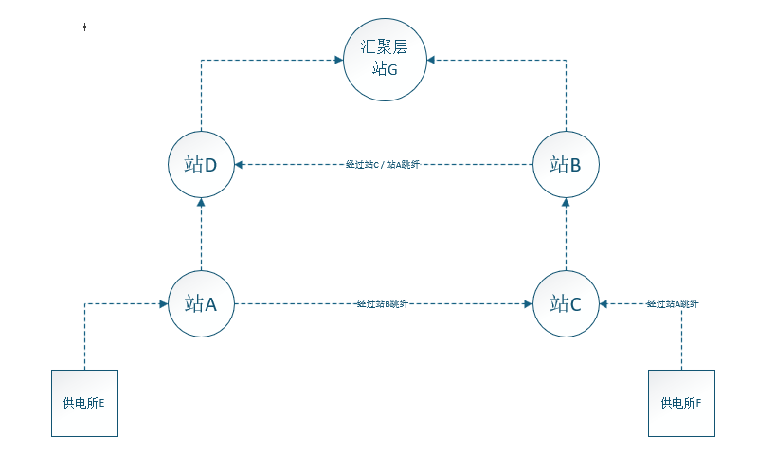
图 14 IDN测试拓扑
一共有一个汇聚站，五个接入站，两个供电所，所有连线均表示双向连接关系，站A与站C，站C与供电所F之间有单站跳纤, 站B与站D之间存在双站跳纤。
假设除站G外，所有站均为110kV接入层站，所有站均需安装一台IDN接入层设备，

数据库准备
需根据拓扑准备数据库文件，如下:
注意该表格的屏柜信息和设备信息均为虚构作示例用。

画布准备
你需要准备一个dxf格式的画布文件， 其中应当包含左右图框的块，图例的块，IDN.DDN面板图的块。IDN,DDN连接面板图的块，还可以包含对应站的平面图块。
另外，画布文件最好还包含六种绘图需要的线型，如果不包含将使用内置线型。
最好需要包含GEDITXT,Standard, gedi字体，如果不包含将使用默认字体。
示例画布文件如下:

供电所文件准备
由于拓扑要求接入供电所，你应该准备供电所表格，如下
如果你是首次使用本工具，不推荐使用屏位名继承功能。

参数准备
准备好以上文件之后，你需要打开DrawingMaster工具，将参数信息填写进工具。
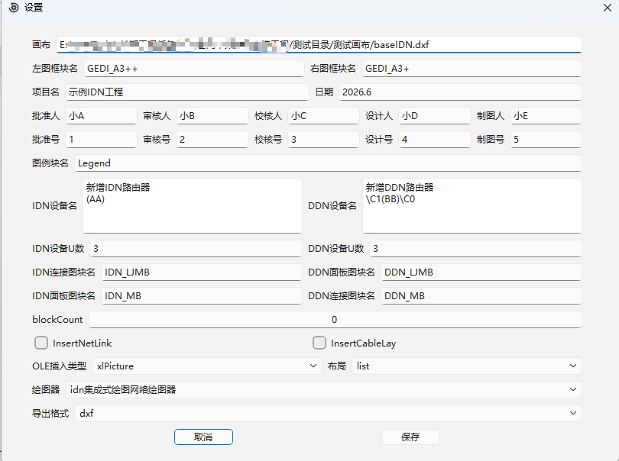
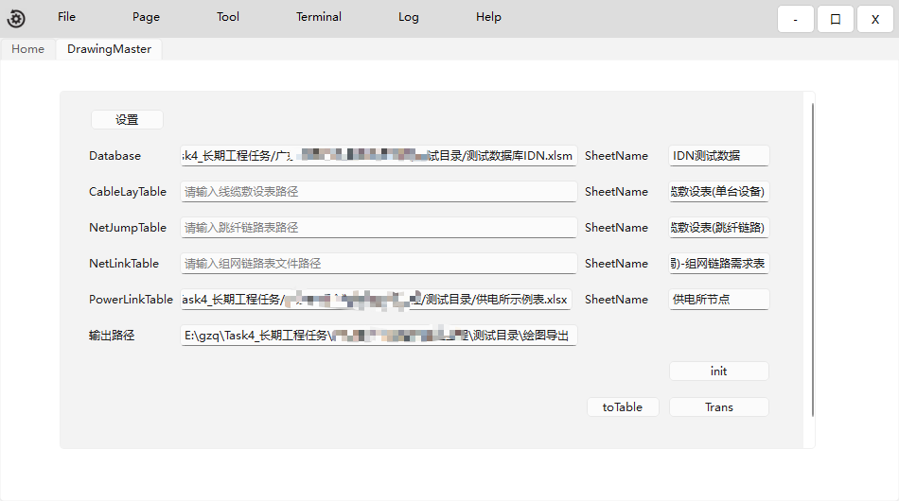
图 15 IDN参数示例
绘图器选择idn绘图器。
因为这里我们还没有准备好线缆敷设表，跳纤链路表和组网链路表，所以中间三个参数先不填。

导出表格
先点init再点toTable即可导出表格
导出的表格没有长度信息，如下：
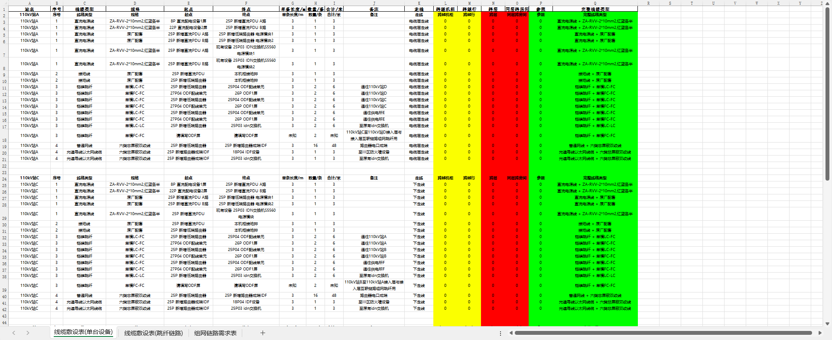
图 16 导出表格示例

如果需要长度信息，需要填写跨越机柜，跨越行，跨越层，同层跨房间四列，全部填写好之后再将表格输入工具重新导出记得得到带长度信息的表格，长度按照4.2.4的标准计算。
注意跳纤链路需要手动填写起止ODF屏信息。

导出CAD
完整的导出需要表格文件，你可以将表格文件填进工具，如下:
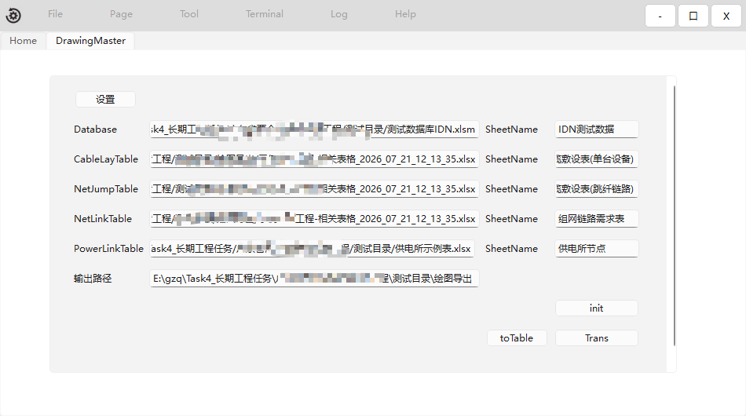
图 17 IDN带表格的参数
注意在设置里点开插入表格:
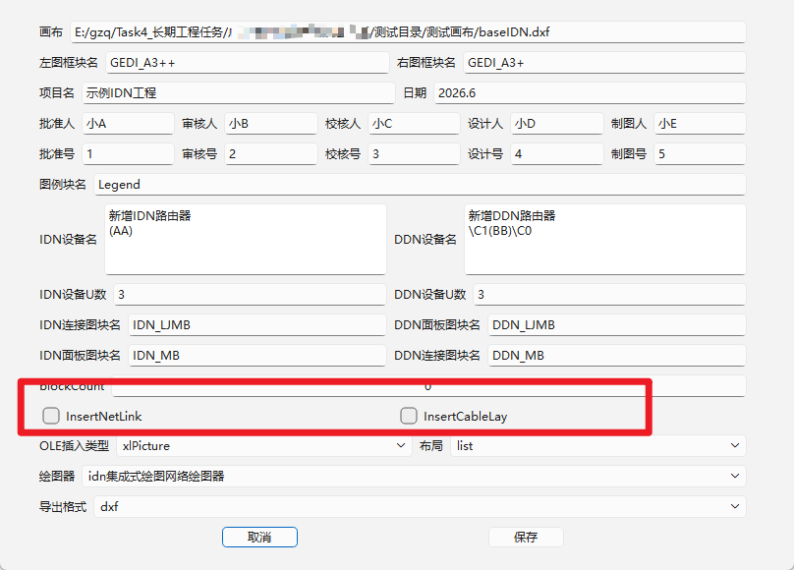
图 18 插入表格
如果不点开插入表格参数，程序将不会插入表格。
之后先点init再点trans记得得到带插入表格的CAD文件。
效果如下:
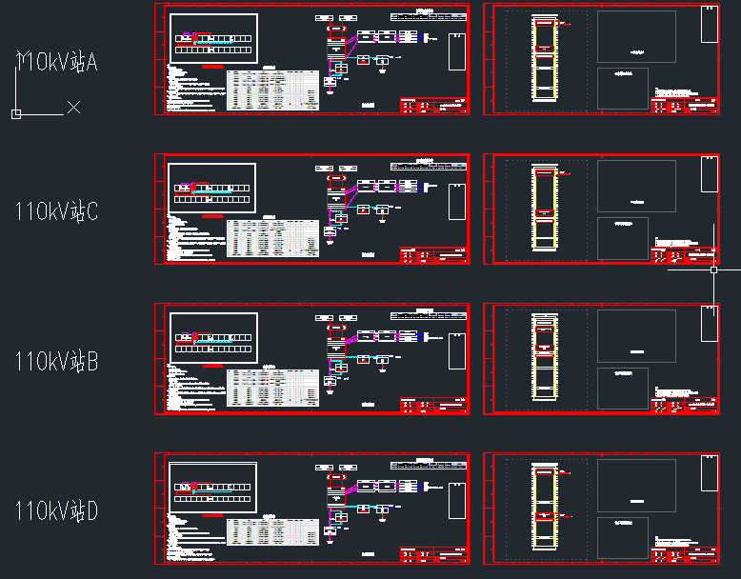
图 19 导出效果示例
注意绘图不包含站G，因为站G属于汇聚层站点，不属于本绘图范式的绘图范围。
但是站G的跳纤链路信息会体现在跳纤链路表中。

DDN定向式绘图网络示例

拓扑网络
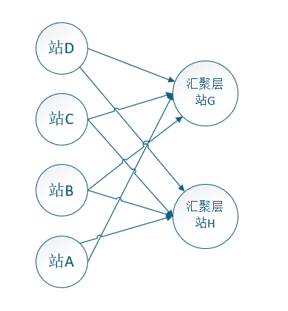
图 20 DDN网络测试拓扑
相比于IDN网络，DDN网络没有接入供电所和跳纤信息，所有站点均是直连, 且均是接入层站点连接到汇聚层站点。

数据库准备
需根据拓扑准备数据库文件，如下:
表格信息仅为虚构，且仅是部分示例，用户使用时请填写实际的站点信息。

画布准备
和IDN的画布基本相同，仅是平面图部分不同。
如果画布不包含平面图信息，程序将不会处理平面图插入。

参数准备
同IDN网络，此处略，将绘图器修改为ddn绘图器。

导出表格
操作同IDN，此处略，效果如下:
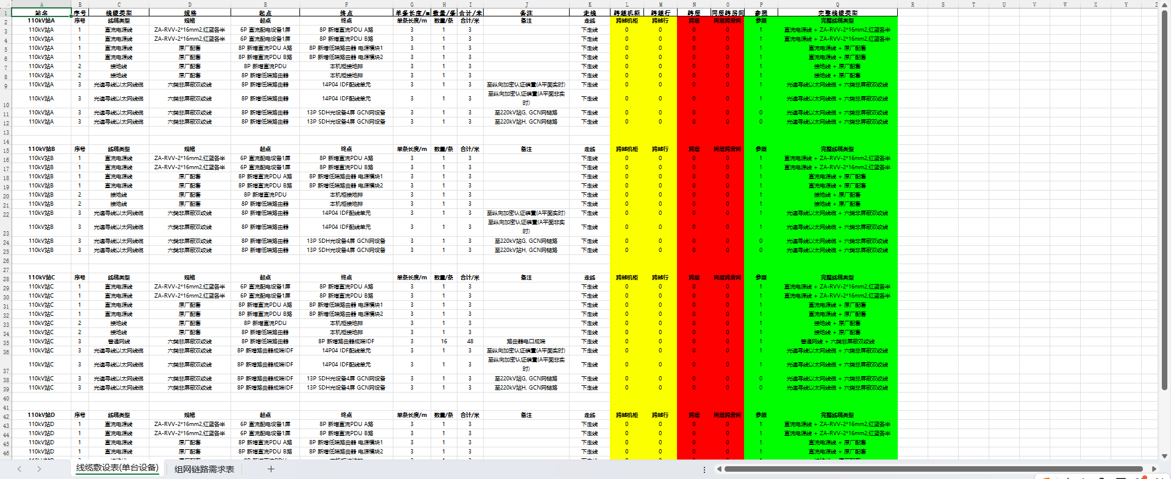
图 21 DDN导出表格示例
Ddn导出表格中没有跳纤链路表。

导出CAD
操作同IDN，输入表格后再导出，可得到下面结果.
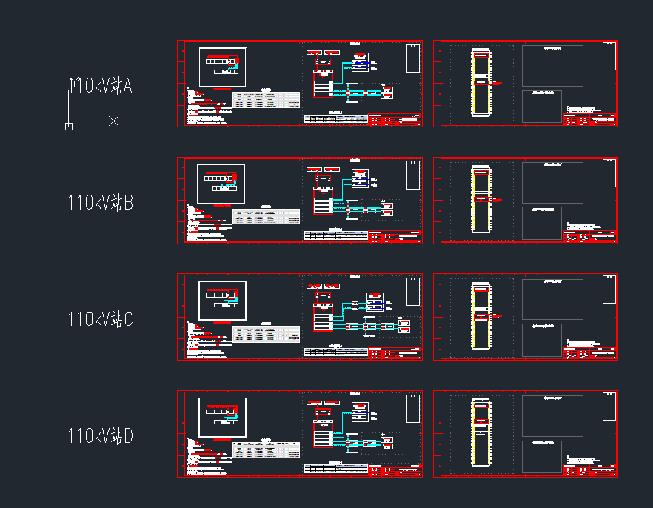
图 22 DDN导出图纸示例

Cabinet屏柜绘图范式示例

数据库准备
如果只需要绘制屏柜图，可以从 DDN 或 IDN 数据库中提取屏柜相关字段，整理为 Cabinet 数据库表格。该表格只保留绘图排序、是否绘制、站名、屏柜信息、已有设备列表和新增设备列表，不需要房间、平面图、连接关系、取电关系和组网关系字段。
示例表格如下:
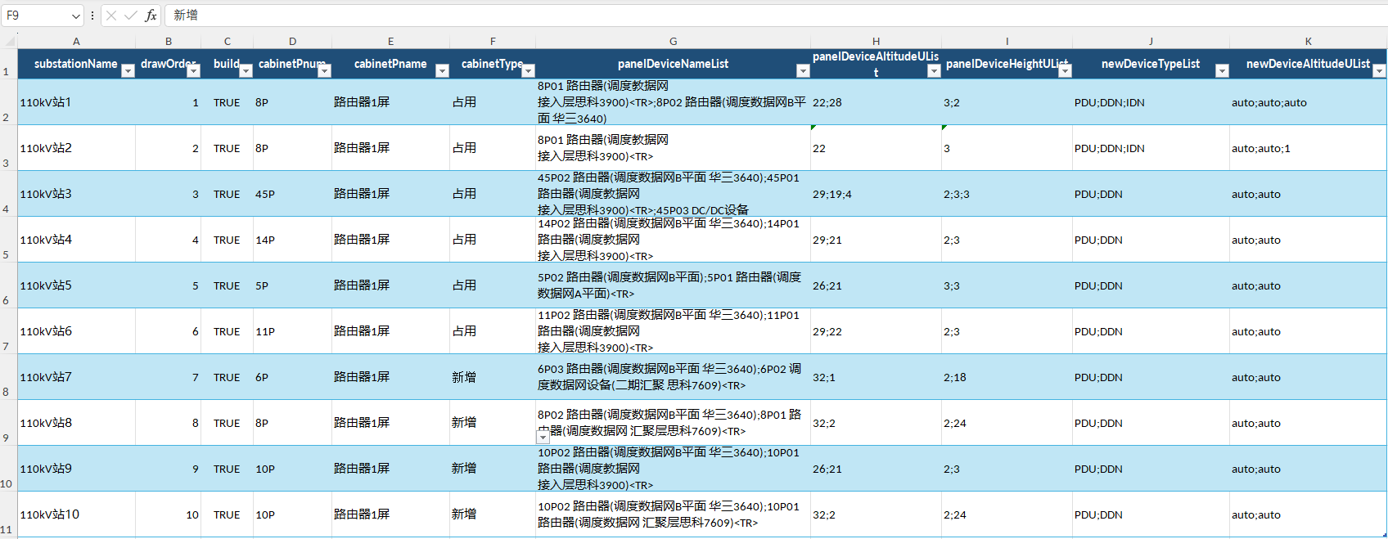
图 23 屏柜绘图范式示例表格
必须填写substationName drawOrder build cabinetPnum cabinetPname cabinetType panelDeviceNameList panelDeviceAltitudeUList panelDeviceHeightUList newDeviceTypeList newDeviceAltitudeUList 字段, 否则校验无法通过。
该示例表格将包含在附录文件中。

画布准备
画布文件仍应使用 dxf 格式，同5.1.3节，画布文件最好还包含六种绘图需要的线型，如果不包含将使用内置线型。最好需要包含GEDITXT,Standard, gedi字体，如果不包含将使用默认字体。
你使用附录压缩包的baseIDN.dxf 文件作为画布。

参数准备和导出
在 DrawingMaster 主页面中填写 Cabinet 数据库文件和 SheetName，其他线缆、跳纤、组网、供电所接入表格路径可以留空。在设置页面选择屏柜绘图器，填写IDN, DDN设备名称和U数信息，确认输出路径后执行 init 和 trans，即可生成只包含屏柜面板图和站名文字的 CAD 文件。
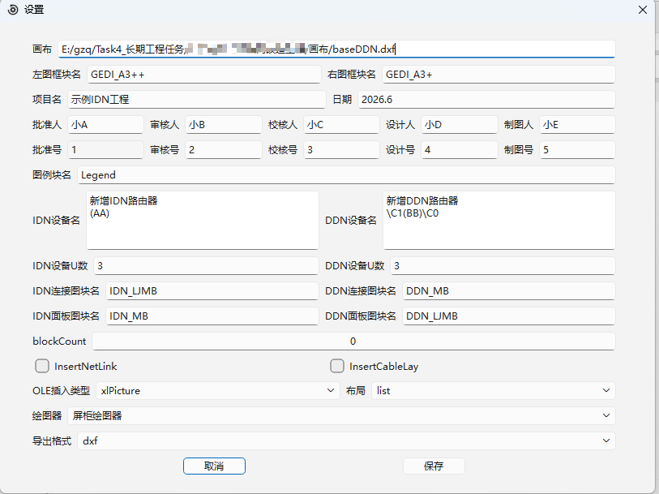
图 24 填写IDN, DDN设备信息

绘图效果展示
使用5.3.1节的表格, 5.3.3节的参数，画布使用附录的baseIDN.dxf，得到的导出DXF文件如下:
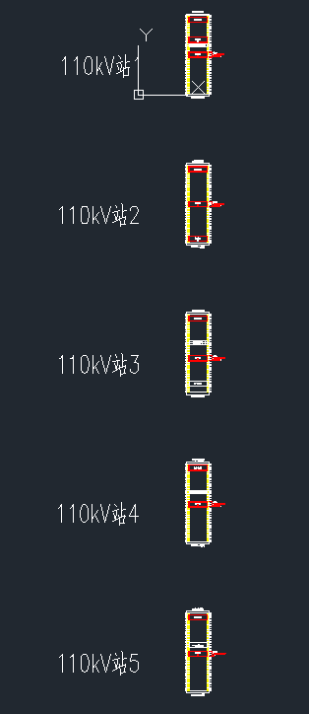
图 25 示例绘图效果
只包含屏柜和站名信息。

常见问题
Q1: 程序提示表格缺乏某个字段
A1: 程序需求的数据库表格具有固定的格式，请勿随意修改第一行的参数名和大小写
Q2：插入表格失败
A2：电脑过卡会导致插入失败，请关闭无关程序提高电脑流畅度， 插入表格时占用键盘，剪切板资源，不可操作电脑。如果提示程序拒绝连接请先打开AutoCAD再重新运行，另外插入表格依赖AutoCAD2025的接口，请更新AutoCAD至2025版本。
Q3: 插入的平面图位置不对，或者过大或过小
A3：程序将平面图块插入固定位置，并且不会调整块大小，请手动修改画布中的平面图块基点位置为下中点，并修改块的图形大小(注意是块的大小而非块参照的大小)
Q4: 导出表格的参照字段是什么含义
A4: 导出表格支持数据继承功能，如果输入了表格再导出表格，会尝试进行数据继承，将继承跨越行，跨越机柜等四个字段并计算长度。如果进行了数据继承，此字段会标记为1.
Q5: 好像有一部分站没有绘制
A5: 如果部分站点的输入数据不符合要求，这些站点将会被跳过绘制，错误信息可在终端查看。
Q6: 程序提示某个字段的类型不符合要求是什么意思
A6: 绘图大师表格读取器是使用的自动类型推断，例如全部数据都是0或1，则类型推断为布尔类型，全部数据都是整数，则推断为INT类型, 此外还有字符串类型，列表整数类型，列表字符串类型等。如果推断类型和期望类型不匹配将会引发此错误, 请修改导致错误的数据。
Q7: 某个字段期望类型是列表类型，但是我希望输入一个空列表怎么办
A7: 请输入一个英文分号表示空列表。
Q8: 我希望插入的线缆敷设表格式和示例里的不一样还能插入吗
A8: 大概率无法插入，因为程序插入的线缆敷设表采用的是固定列插入。
Q9：我希望使用的IDN设备的连接面板图和示例里的尺寸不一样怎么办
A9：暂无法使用本绘图工具，请等待后续更新
Q10: 汇聚层或其他层设备无法绘制，但是也要输入数据吗
A10: 应当输入站基本信息和与其他站连接的跳纤链路信息, 以便导出组网链路表，跳纤链路表
Q11: 绘图一定正确且符合要求吗
A11: 本绘图工具仅是按照一定规则将表格数据转换为CAD文件，不能代替专业的人员校验审核！请仔细检查导出文件是否符合要求。
Q12: 屏柜绘图范式为什么没有生成图框、连接图或表格？
A12: Cabinet 屏柜绘图范式只用于绘制屏柜面板布置图和站名文字，不参与施工图图框绘制、连接关系绘制和表格导出。如果需要完整施工图，应选择 IDN 集成式绘图网络或 DDN 定向式绘图网络。
Q13: 我希望设备名称的颜色设置为特定颜色，例如红色，工具支持吗？
A13: 可以使用autoCAD的颜色标记功能染色， 使用\C{index} 为文字染色，例如输入

绘图效果为:
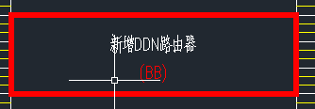
使用其他的color index 可以染成不同的颜色，具体请百度查看。
Q14: 导出的文件字体好丑怎么办
A14: 工具绘图可能会使用到gedi, geditxt, standard, 天联字体，你可以在IDNbase.dxf中查看这些字体的样式，当前版本的工具还没有内置字型，请确认画布中包含这些字型，并且样式正确。如果需要其他字体样式只能自行修改

附录
所有示例文件见下面压缩包

